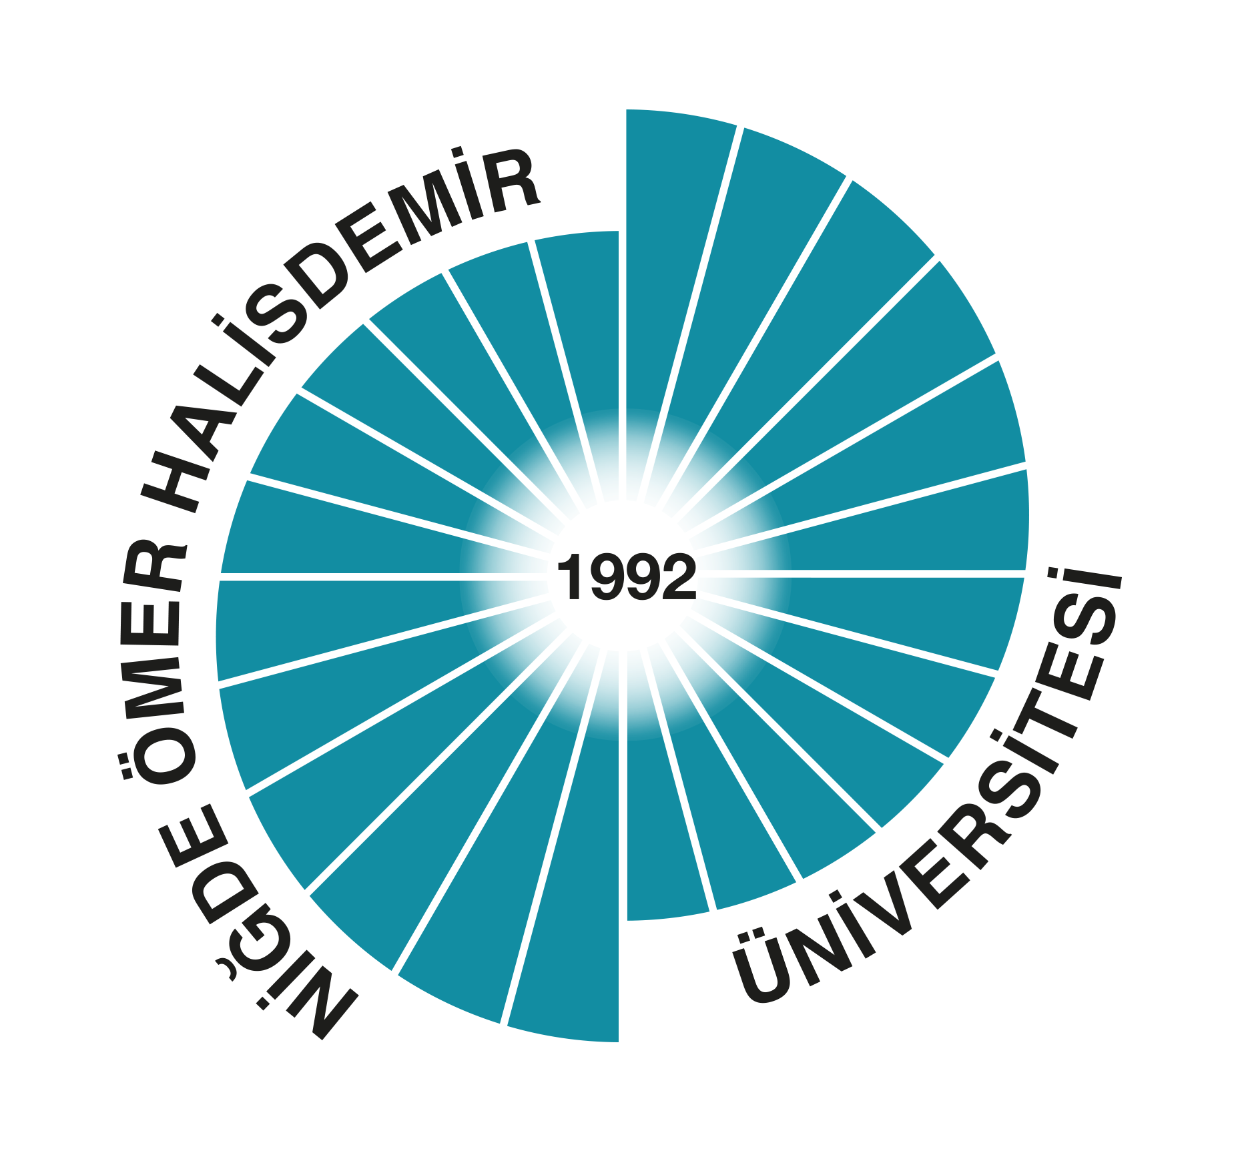

**NİĞDE ÖMER HALİSDEMİR ÜNİVERSİTESİ**

**YÖNETİM GÖZDEN GEÇİRME (YGG) TOPLANTI RAPORU-2024**

|  |  |
| --- | --- |
| **BİRİM ADI** | **Türk Musikisi Devlet Konservatuvarı** |
| **YGG DÖNEMİ** | 2024 Yılı |
| **BİRİM YGG TOPLANTI TARİHİ** | 17 Şubat 2025 |
| **YGG TOPLANTI KATILIMCILARI** | Müdür – Müdür Yrd. – Konservatuvar Sekreteri |

**GİRİŞ**

**Amaç:** Üniversitemiz kalite çalışmaları kapsamında Türk Musikisi Devlet Konservatuvarı’nın Yönetim Gözden Geçirme (YGG) toplantılarını yapmak ve YGG raporunu hazırlamaktır.

**Kapsam:** YGG rapor dönemi 01.01.2024-31.12.2024 tarihleri ile akademik ve idari birimlerin tamamını kapsar.

**Hedefler:** Kalite güvence sistemi kapsamında, Türk Musikisi Devlet Konservatuvarı’nın ve üniversitemizin performans sonuçlarını ortaya koymak, analiz etmek ve bu analizler doğrultusunda iyileştirme hedeflerini net bir şekilde tanımlamaktır.

1. **Kalite Yönetim Sistemi ile İlgili İç ve Dış Hususlardaki Değişimler**

**(Eğitim ve Öğretim/Liderlik, Yönetim ve Kalite)**

|  |  |  |  |
| --- | --- | --- | --- |
| **Değişim Alanları** | **2023** | **2024** | **Bir Önceki Yıla Göre Değişim Oranı** |
| Akademik Personel Sayısı | 14 | 17 | %21,4 |
| İdari Personel Sayısı | 7 | 8 | %14,28 |
| Öğrenci Sayısı | 216 | 248 | %14,81 |
| Öğretim Elemanı Başına Düşen Öğrenci Sayısı | 15,4 | 14,5 | -%5,84 (Olumlu bir azalma yaşanmıştır) |
| Bütçe Gerçekleşme Durumu (%) | %100 | %100 | yok |
| Personelin Aldığı Eğitim Sayısı | 6 | 8 | %33,3 |
| Eylem Planı Sayısı | 2 | 2 | yok |
| Eylem Planları Gerçekleşme Durumu (%) | %100 | %100 | yok |
| Program Sayısı | 5 | 5 | yok |
| Akredite Olan Program Sayısı | - | - | yok |

**İyileştirme Faaliyetleri**

1. **Paydaş Memnuniyeti ve İlgili Taraflardan Gelen Geri Bildirimler**

**(Liderlik, Yönetim ve Kalite)**

|  |  |  |
| --- | --- | --- |
| **Öğrenci Memnuniyet Oranı** | | |
| **2023** | **2024** | **Bir Önceki Yıla Göre Değişim Oranı** |
| **%78** | **%76** | **-%2,56** |

|  |  |  |
| --- | --- | --- |
| **Çalışan Memnuniyet Oranı (Varsa)** | | |
| **2023** | **2024** | **Bir Önceki Yıla Göre Değişim Oranı** |
| **-** | **-** |  |

|  |  |
| --- | --- |
| **Dış Paydaş (Mezun/Danışma Kurulu…) Memnuniyet Anketi Uygulanma Durumu (Uygulandı/Uygulanmadı)** | |
| **2023** | **2024** |
| Mezun Anketi Türk Müziği ve Müzikoloji Bölümlerine uygulandı.  Danışma kurulu toplantısı yapıldı. | Mezun Anketi Türk Müziği ve Müzikoloji Bölümlerine uygulandı.  Danışma kurulu toplantısı yapıldı. |

|  |  |
| --- | --- |
| **Paydaş Memnuniyeti İçin Gerçekleştirilen Toplantı Sayısı** | |
| **2023** | **2024** |
| **3** | **1** |

**İyileştirme Faaliyetleri**

1. **Öğrenci Memnuniyeti ve İlgili Taraflardan Gelen Geri Bildirimler**

**(Eğitim ve Öğretim/Liderlik, Yönetim ve Kalite)**

|  |  |  |  |
| --- | --- | --- | --- |
| **Bildirim Türü** | **2023** | **2024** | **Bir Önceki Yıla Göre Değişim Oranı** |
| İYS Talep Sayısı | **125** | **54** | -%56,8  Uzaktan eğitim süreci bitmesinden dolayı İYS ile başvuru sayısı azalmıştır |
| İYS Taleplerinin Gerçekleştirilme Durumu | **125-125** | **54-54** | Yok  Tüm talepler cevaplanmıştır |
| Müdür/Dekan-Öğrenci Toplantı Sayısı | **1** | **1** | Yok |
| Açık Kapı Uygulaması (Var/Yok) | **Yok** | **Var** | %100 |
| Danışman-Öğrenci Toplantısı Sayısı | **8** | **8** |  |
| Aktif Danışmanlık Toplantı Sayısı | **-** | **-** | -Yok-  Aktif danışmanlar belirlendi lakin daha işlem başlamadı. Normal ders danışmanlığı yapıldı. |
| **TOPLAM** |  |  |  |

**İyileştirme Faaliyetleri**

1. **Bilimsel/Sanatsal Faaliyetler (Ar-Ge/Toplumsal Katkı)**

|  |  |  |  |
| --- | --- | --- | --- |
| **İzleme ve Ölçme Alanları** | **2023** | **2024** | **Bir Önceki Yıla Göre Değişim Oranı** |
| **Makale Sayısı** | **4** | **9** | %125 |
| **Kitap Sayısı** | **-** | **2** | %200 |
| **Kitap Bölümü Sayısı** | **6** | **6** | yok |
| **Bildiri Sayısı** | **8** | **12** | %50 |
| **Patent Sayısı** | **-** | **-** | yok |
| **Proje Sayısı** | **2** | **2** | yok |
| **Başvurulan Öğrenci Proje Sayısı** | **-** | **19** | %1900 |
| **Toplam Proje Bütçesi** | **20.000** | **26.000** | %30  Tübitak 2209 projelerinin kabul durumu belli olmadığı için bütçeye eklenmemişlerdir. |
| **Sanatsal Faaliyet Sayısı** | **19** | **20** | %5,26 |
| **Birim Tarafından Düzenlenen Bilimsel Toplantı Sayısı (Panel/Sempozyum/Kongre vb.)** | **1** | **1** | yok |

**İyileştirme Faaliyetleri**

1. **İzleme ve Ölçme Sonuçları**

|  |  |  |  |
| --- | --- | --- | --- |
| **İzleme ve Ölçme Alanları** | **2023** | **2024** | **Bir Önceki Yıla Göre Değişim Oranı** |
| Danışma Kurulu Toplantı Sayısı | **1** | **1** |  |
| Kalite Komisyonu Toplantı Sayısı | **3** | **5** | %66,6 |
| Birimde Yapılan Anket Sayısı | **1** | **1** | Yok |
| Öğrenci Temsilcileri İle Görüşme Sayısı | **1** | **1** | Yok |
| Oryantasyon Eğitimine Katılım Sayısı | **50** | **45** | -%10 |
| Hizmet İçi Eğitimlere Katılan Personel Sayısı ve Aldıkları Kişi/Saat Eğitim Verileri | **14/2** | **103/10** | %635,7 / %500 |
| Mezun Öğrencilere Yönelik Gerçekleştirilen Faaliyet Sayısı | ***-*** | ***-*** |  |
| Bakım ve Kalibrasyona Tabi Cihazlara Yönelik Uygulama Sayıları | **-** | **-** |  |

**İyileştirme Faaliyetleri**

1. **Üniversitemizin Kalite Yönetim Sisteminin Değerlendirilmesi**

|  |  |  |
| --- | --- | --- |
| Güçlü Yönler | İyileştirmeye Açık Yönler | Öneriler |
| Kalite süreçlerine dair eğitim faaliyetlerinin yeterli sayıda yapılıyor olması.  İstekli personellere sahip olması.  Dijital alt yapı yeterliliğinin üst düzey olması.  Kurum içinde akredite olmuş bölüm sayısının hızla artması. | Aidiyet duygusunu ve kurumsal iletişim kültürünü arttıracak faaliyet ve tesis sayısı yetersiz. | Kurumsal etkinlikler düzenlenmesi (yemek, kahvaltı, tiyatro vb.)  Aidiyet duygusunu arttıracak olan imaj çalışmaları ve sosyal tesis yapılması |